**9 мм Автомат ОЦ–12 «Тисс»**

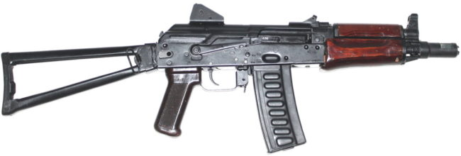

*Рисунок 1 – ОЦ-12 «Тисс» вид справа*

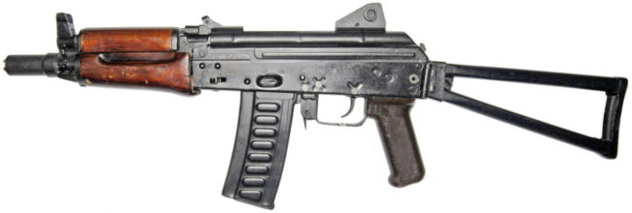

Автомат разработан в Тульском ЦКИБ СОО на базе АКС-74У в 1993 году по заказу МВД России. Автомат предполагалось использовать в качестве эффективного оружия ближнего боя. Автомат является конкурентом СР-3М и 9А-91, которым он проиграл. На вооружение так и не был принят, однако всё же некоторое количество образцов до сих пор находятся на вооружения ряда подразделений МВД России. Впрочем, автомат послужил основой в разработке нового автомата ОЦ-14 «Гроза».

|  |  |
| --- | --- |
| ТТХ | |
| Патрон | 9х39 |
| Ёмкость магазина | 20 патрон |
| Темп стрельбы | 700 - 800 выстр/мин |
| Начальная скорость пули | 270 м/с |
| Прицельная дальность | 400 м. |
| Масса без магазина | 2.5 кг |
| Длина ствола | 200 мм |
| Длина автомата со сложенным прикладом | 490 мм |
| Длина автомата с разложенным прикладом | 730 мм |
| Тип автоматики | отвод пороховых газов, поворотный затвор |